**2025届“皖南八校”高三第二次大联考**

**物理**

**考生注意：**

**1．本试卷分选择题和非选择题两部分。满分100分，考试时间75分钟。**

**2．考生作答时，请将答案答在答题卡上。选择题每小题选出答案后，用2B铅笔把答题卡上对应题目的答案标号涂黑；非选择题请用直径0.5毫米黑色墨水签字笔在答题卡上各题的答题区域内作答，超出答题区域书写的答案无效，在试题卷、草稿纸上作答无效。**

**3．本卷命题范围：高考范围。**

**一、选择题（本题共10小题，共42分。在每小题给出的四个选项中，第1~8题只有一项符合题目要求，每小题4分；第9~10题有多项符合题目要求，每小题5分，全部选对的得5分，选对但不全的得3分，有选错的得0分。）**

1．如图甲所示，用强度不变的单色光照射阴极K，改变滑动变阻器的滑片位置，得到流过电流表的光电流*I*与电压表两端电压*U*的关系图像如图乙所示．当电压表示数分别为时，到达阳极A的光电子最大动能的比值为（ ）

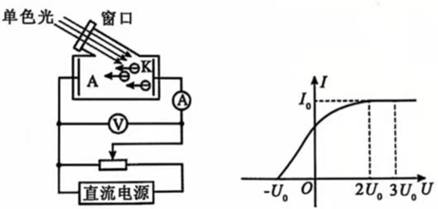

图甲 图乙

A． B． C． D．

2．如图甲，某水池中有一点光源*S*，点光源*S*仅包括单色光*a*和*b*，在水面上形成一个被照亮的圆形区域（如图乙），小圆区域为复色光照亮区域，大圆环区域仅为单色光*b*照亮区域．已知水对单色光*a*的折射率为，对单色光*b*的折射率为，下列说法正确的是（ ）

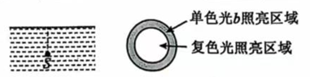

甲 乙

A．

B．单色光6照射到小圆区域边界处的折射角正弦值为

C．用同一装置做双缝干涉实验，*a*光比*b*光的干涉条纹间距宽

D．若某单缝能使*b*光发生明显衍射现象，则也一定能使*a*光发生明显衍射现象

3．一质点做匀变速直线运动的图像如图所示，下列判断正确的是（ ）

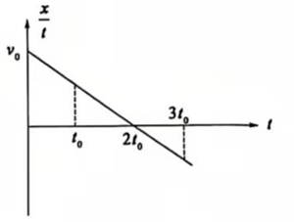

A．和时刻质点的位移相同 B．和时刻质点的速度等大反向

C．时间内质点通过的路程为 D．时刻质点的速度方向发生改变

4．正方形导线框水平放置，*mn*和*ef*为导线框的两条轴线，导线框处于匀强磁场中，磁感应强度的方向与水平面成斜向下，第一次导线框以角速度绕*mn*轴匀速转动，第二次导线框以角速度绕*ef*轴匀速转动．，则两次导线框的热功率之比为（ ）

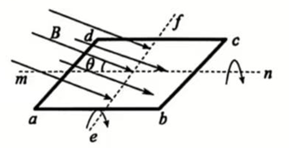

A． B． C． D．

5．一赛车场的圆环形车道修建在水平地面上，中心为*P*．赛道倾斜，虚线部分的竖直截面如图所示，*AB*是半径为*R*的四分之一圆弧．*O*为圆心，*OA*水平，*OB*竖直，*BP*距离为*L*．赛车都在水平面内做匀速圆周运动，某一瞬时，甲、乙两辆赛车恰好在同一竖直面内不同高度处，不考虑赛车受到的侧向摩擦力作用．下列说法正确的是（ ）

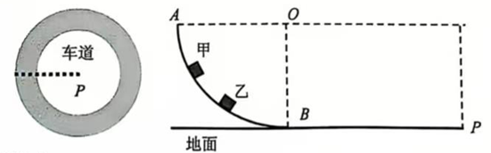

A．乙车行驶速度较大

B．此瞬间乙车向心加速度较大

C．若乙车提高行驶速度，则其距离地面的高度将会加大

D．若甲车改变行驶速度，有可能在离地面高度为*R*的圆周上运动

6．两个可看成质点的带电物体*A*和*B*，带电荷量分别为*Q*和*q*．物体*A*固定在斜面底端，物体*B*最初在外力作用下静止，距离*A*物体．撤去外力后，物体*B*开始沿斜面运动，最终静止在斜面上某处（未与*A*相碰）．已知点电荷形成的电场中某点电势的计算式为（*k*为静电力常量，*Q*为点电荷的电荷量，*r*为该点到点电荷的距离）．物体*B*质量为*m*，与斜面的动摩擦因数为，最大静摩擦力等于滑动摩擦力．斜面倾角为，重力加速度为*g*．下列说法正确的是（ ）

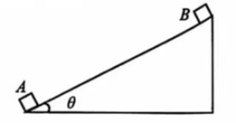

A．物体*A*、*B*一定带异种电荷

B．最终静止时，物体*B*所受摩擦力方向一定沿斜面向上

C．物体*B*到*A*物体的最小距离为

D．物体*B*在运动过程中速度最大时到物体*A*的距离为

7．甲图是一种齿轮转速检测器的原理示意图．一长方体霍尔元件放置于磁体和转动的齿轮之间，齿轮共有10个齿．当齿轮的齿靠近磁体时，由于齿被磁化，霍尔元件处的磁感应强度增大（方向不变），霍尔元件上下表面间的霍尔电压会随之变化，此电压通过整流放大，形成如乙图所示的图像．下列说法正确的是（ ）

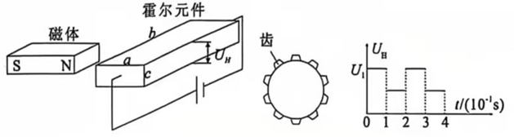

甲 乙

A．若霍尔元件中载流子为电子，则上表面的电势低于下表面

B．如果只增大*c*边的长度，会增大

C．如果只增大齿轮的转速，则会增大

D．根据乙图可知齿轮转速为

8．一列简谐横波沿*x*轴方向传播，波速时刻的波动图像如图所示，质点*P*的平衡位置坐标为，质点*P*第一次到达平衡位置的时间比坐标原点处的质点早，则下列说法中正确的是（ ）

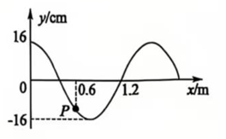

A．波沿*x*轴负方向传播 B．该简谐波的周期为

C．内，质点*P*运动的路程为 D．质点*P*的振动方程为

9．卫星互联网是新型基础设施之一，也是全球天空资源竞赛的重要领域．2024年8月6日，“千帆星座”首批18颗商业组网卫星成功发射升空，并顺利进入预定轨道，发射任务取得圆满成功．这首批18颗卫星成功发射人轨，拉开这一宏大计划的序幕．若这18颗卫星绕地球运动线速度的立方与角速度图像如图，其斜率为*k*．已知地球的半径为*R*，引力常量为*G*，卫星绕地球的运动可看作匀速圆周运动，下列判断正确的是（ ）

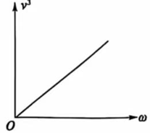

A．地球的质量为 B．地球的密度为

C．地球的第一宇宙速度为 D．若卫星的运动周期为，则卫星离地球表面的高度为

10．如图，两根轻杆与质量为*M*的球甲通过轻质铰链连接．轻杆长度都为*L*．*C*、*D*为两个完全相同的物块，质量都为*m*．开始时，两轻杆处在竖直方向，*C*、*D*恰好与杆接触，*C*、*D*都静止在水平地面上．某时刻受扰动，两杆推动*C*、*D*物体分别向左右运动，当为时，杆与物体仍未分离．甲、*C*、*D*在同一竖直平面内运动，忽略一切摩擦，重力加速度为*g*．在甲球从静止开始运动到落地的过程中，下列说法正确的是（ ）

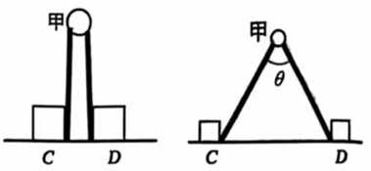

A．当为时， B．当为时，

C．当为时， D．左杆末端与物体*C*一定会在甲落地前分离

**二、非选择题：本题共5小题，共58分。**

11．（8分）为了探究质量一定时加速度与力的关系，某同学设计了如图甲所示的实验装置，其中带滑轮的小车的质量为*M*，沙和沙桶的质量为*m*．

（1）实验时，一定要进行的操作是_________．

A．每次实验前用天平测出砂和砂桶的质量

B．实验前应将带滑轮的长木板右端适当垫高，以平衡摩擦力

C．为减小误差，实验中一定要保证沙和沙桶的质量*m*远小于小车的质量*M*

D．实验时小车应靠近打点计时器，先接通电源，再释放小车，打出一条纸带，同时记录弹簧测力计的示数

（2）该同学在实验中得到如图乙所示的一条纸带，不小心造成污损，各对应点无误，已测出、，查得打点计时器采用的交流电频率为*f*，根据纸带可求出小车的加速度为_________（用*f*、、表示），若交流电的实际频率高于*f*，则上述计算结果与实际值比较_________（选填“偏大”“偏小”或“相同”）

（3）丙图为小车的加速度*a*与弹簧测力计示数*F*的图像，其中一个图像小车*M*上没有放物体，另一个图像表示小车*M*上放上物体时的情况，则物体的质量_________（用图像中所给物理量的符号表示）．

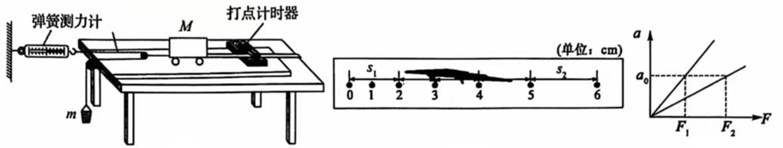

甲 乙 丙

12．（8分）某实验小组用图示电路测量电源的电动势和内阻，已知电流表、是用相同的电流计改装而成的，电流表的量程为，内阻为，电流表的量程为．闭合开关，改变电阻箱的电阻，得到多组电流表的电流*I*与电阻箱的阻值*R*的数据，作出图像如图所示。

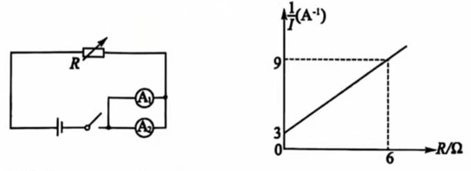

（1）电流表的内阻为_________．

（2）根据图像可以求得电源的电动势为_________V，内电阻为_________．

13．（12分）如图所示，一定质量的理想气体由状态*A*经状态*B*、状态*C*回到状态*A*．其变化过程的图像如图中的实线所示，已知一定质量的理想气体的内能与其热力学温度成正比，气体在状态*A*时的内能为，求：

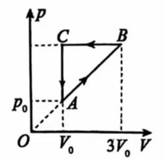

（1）气体在状态*B*时的内能；

（2）气体由状态*B*至状态*C*放出的热量；

（3）完成一个循环，气体放出的热量。

14．（13分）如图所示，在坐标系的第二象限内存在沿*y*轴负方向的匀强电场，电场强度为*E*，在第一象限内磁场垂直纸面向外、第四象限内磁场垂直纸面向里，且第四象限磁场磁感应强度是第一象限的2倍；第一象限内距离*y*轴*L*处，垂直*x*轴放置足够长的感应屏．一质量为*m*，电荷量为*q*的带正电粒子从直角坐标系第二象限的*P*点以初速度大小、方向与*x*轴正方向成斜向上飞出，恰好从*O*点射入磁场，速度方向与*x*轴正方向夹角为，一段时间后粒子垂直击中感应屏．粒子重力不计，，求：

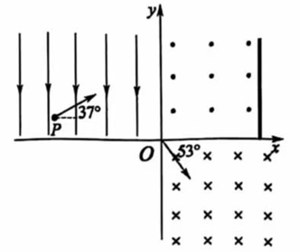

（1）*P*点的位置坐标；

（2）第一象限磁场磁感应强度的最小值．

15．（17分）如图所示，在光滑水平面上有一半径为*R*、质量为*m*的四分之一光滑圆弧轨道，圆弧轨道底端与水平面相切，质量为的物块静止在水平面上，右侧有一倾角为的固定粗粗斜面，与水平面平滑连接，斜面高度．质量为的小球由圆弧轨道最高点静止释放，小球与物块发生弹性碰撞后，物块滑上斜面，然后滑下，与小球再次碰撞，重力加速度为*g*，．

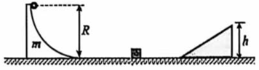

求：

（1）小球滑到圆弧轨道底端时圆弧轨道的位移大小；

（2）第一次与物块碰后小球的速度大小；

（3）物块与斜面间的动摩擦因数的取值范围．（答案用分数表示）

**2025届“皖南八校”高三第二次大联考·物理**

**参考答案、解析及评分细则**

1．D 根据题意可知，光电子从金属表面逸出后的最大初动能为，根据动能定理可得当电压表示数分别为、时，到达阳极A的光电子的最大动能分别为，联立可得，D正确．故选D．

2．B 由图乙可知，单色光*a*照射到小圆区域边界处刚好发生全反射，设此时入射角为*i*，则有，则单色光*b*照射到小圆区域边界处时，根据折射定律可得，联立可得单色光*b*照射到小圆区域边界处的折射角正弦值为，故B正确，A错误；因为，故单色光*b*频率小，波长大．由双缝干涉条纹间距公式知，*a*光比*b*光的干涉条纹间距窄．C错误；波长越大衍射现象越明显，故D选项错误．

3．C 由可知，故质点初速度大小为，加速度大小为时刻质点的速度，位移；时刻质点的速度，位移，质点在时间内通过的路程．时刻质点的速度，位移，C正确．故选C．

4．B 导线框以角速度绕*mn*轴匀速转动时，线框中感应电动势的峰值，导线框以角速度绕*ef*轴匀速转动时感应电动势的峰值，故，B正确．故选B．

5．C 对车进行受力分析知，其中为支持力与竖直方向夹角，，代入解得，乙的角小，故行驶速度较小，A项错误．距离地面的高度大，则大，*v*也增大，C项正确．向心加速度，故甲车向心加速度大，B选项错误．，*v*也趋向无穷大，故D项错误

6．C 若*AB*带异种电荷，则下滑时，库仑引力将会越来越大，则*B*物体不可能静止于斜面上．故*AB*必带同种电荷，故A选项错误．物体第一次运动到最低点后可能会上滑，最低点不一定是最终静止的位置．所以最终静止时，物体所受静摩擦力方向可能沿斜面向上，也可能沿斜面向下，故B错误．物体*B*第一次向下运动到最低点时，离*A*距离最小．设此时离*A*距离为*L*，则能量守恒，得，

其中，联立，解得．故选项C正确．速度最大时必然是第一次下滑过程中加速度为0的时刻，故有，解得，故D错误．

7．B 若载流子为电子，由左手定则可知电子向下偏转，故上表面电势高于下表面，A错误；当电子不再向下偏转时，有，得，故增大*c*，会增大．B正确；由知，霍尔电压与齿轮转速无关，则大小不变，C错误；当齿靠近磁体*B*增大，由变大，最大值对应乙图上的，由图乙可知，每个齿靠近到远离磁体的时间为，一共有10个齿，故齿轮的转动周期．所以转速．D错误．

8．D 质点*P*第一次到达平衡位置的时间比坐标原点处的质点早，故波沿*x*轴正方向传播，A错误；由图易知，周期，B错误；时间内，质点*P*运动的路程为，C错误；波源处的质点振动方程为，波源处的质点振动情况传到*P*的时间，故质点*P*的振动方程为，D正确．故选D．

9．BC 根据万有引力提供向心力，解得，则图线的斜率为，所以地球的质量为，A错误；地球的体积为，则地球的密度为，B正确；设地球的第一宇宙速度为，则，解得，C正确；设卫星离地球表面的高度为*h*，则，解得，D错误．故选BC．

10．ABD 设左杆的下端点为*A*，由对称性易知杆与竖直方向成角，由关联速度知甲，得，又，故A正确；从杆竖起到过程，对整个系统，由机械能守恒，得，又，联立解得，B正确；*A*与*C*没有分离前，*C*物体一直向左加速．*A*对*C*有向左的弹力，对端点*A*分析，易知杆对*A*的力沿杆斜向下．故杆对球甲的力沿杆斜向上．由对称性知，两杆对球甲的合力向上，故．C错误；由甲与端点*A*的速度关系知，当球甲落地瞬间，端点*A*速度为0．端点*A速*度先变大后变小，端点*A*速度最大时，*C*的速度也是最大，*C*的加速度为零，与端点*A*之间的弹力为零，*A*与*C*分离．D正确．

11．（1）BD （2） 偏小 （3）（每空2分）

解析：（1）本实验中绳子的拉力大小就是弹簧测力计的读数，所以不需要用天平测沙和沙桶的质量，也无需满足*m*远小于*M*；但需要将带滑轮的长木板右端垫高，以平衡摩擦力；需要将小车靠近打点计时器，先接通电源，再释放小车，打出一条纸带，同时记录弹簧测力计的示数．故选BD．

（2）利用逐差法可得小车加速度大小为，实际频率高于*f*，实际加速度*a*偏大，所以计算结果与实际值比较则偏小．

（3）依题意结合图丙，根据牛顿第二定律可得：小车的质量为，放上物体后，小车及物体的质量为，联立两式可得，所以物体的质量

12．（1）0.6（2分） （2）6（3分）2.5（3分）

解析：（1）因为电流表、是用相同的电流计改装而成的，则内阻与量程成反比，电流表的量程为，电流表的量程为，内阻为，所以内阻为．

（2）根据闭合电路欧姆定律：，其中*I*为电流表的示数，为、并联总电阻，则，由图像．

13．解：（1）自状态*A*至状态*B*，图像为过原点的一条直线，根据几何知识可知状态*B*的压强为，根据理想气体状态方程有（1分）

解得（1分）

故（1分）

（2）由状态*B*至状态*C*，气体做等压变化，由盖一吕萨克定律有（1分）

解得（1分）

外界对气体做功为（1分）

根据热力学第一定律有（1分）

解得

所以气体由状态*B*到状态*C*放出的热量为（1分）

（3）完成一个循环，外界对气体做功（2分）

根据热力学第一定律有



解得（1分）

即放出热量（1分）

14．解：（1）在电场中粒子做匀变速曲线运动，可分解为沿*x*轴正方向做匀速运动和沿电场力方向做匀变速运动，在*P*点水平、竖直方向的分速度分别为



（1分）

在电场中加速度为（1分）

粒子经过原点有

解得（1分）

由以上得*P*到*O*的时间（1分）

沿*x*轴正方向的位移为（1分）

沿*y*轴负方向的位移为（1分）

*P*处的位置坐标为（1分）

（2）粒子由第四象限进入第一象限时的速度大小为（1分）

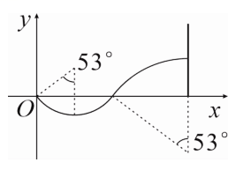

设第一象限磁场的磁感应强度大小为*B*，在第四象限



在第一象限



则（2分）

粒子垂直击中感应屏应满足（2分）

当时，第一象限磁场的磁感应强度取最小值

（1分）（直接写出时的方程，结果正确，不扣分）

15．解：（1）设小球从开始下落至刚好滑离圆弧轨道，相对地面向右运动的距离为，圆弧轨道相对地面向左运动的距离为，由动量守恒可得

（2分）

（1分）

解得（1分）

（2）设小球滑离圆弧轨道时，小球速度大小为，圆弧轨道的速度大小为

由动量守恒定得（1分）

由机械能守恒定律得（1分）

解得（1分）

小球与物块发生弹性碰撞，设碰后小球速度为，物块速度为，有

（1分）

（1分）

联立解得（1分）

小球第一次与物块碰后的速度大小为，方向向左

（3）若物块刚好能运动到斜面顶端，由动能定理得



解得

所以要满足（2分）

物块返回至水平面时速度大小必须比小球的大，则返回水平面时的速度为，根据动能定理得





解得

所以要满足（3分）

最后，物块能够从斜面上滑下必须满足



解得（1分）

综上可得，物块与斜面间的动摩擦因数应满足（1分）